Федеральное государственное автономное

образовательное учреждение

высшего образования

«СИБИРСКИЙ ФЕДЕРАЛЬНЫЙ УНИВЕРСИТЕТ»

Институт Космических и Информационных технологий

Кафедра Информатики

**ОТЧЕТ ПО ЛАБОРАТОРНОЙ РАБОТЕ №5**

Преподаватель ________ Пересунько П. В.

подпись, дата инициалы, фамилия

Студент КИ15–17Б, 031510065 ___________ Радионов Т.В.

номер группы, зачетной книжки подпись, дата инициалы, фамилия

Красноярск 2016

**1. Цель работы**

Ознакомиться с краткими теоретическими сведениями по использованию автоматических средств сборки проектов. Полученные знания применить для своего проекта предыдущей лабораторной работы.

**2. Исходные тексты программ**

/*! \file Makefile.am

* \brief Makefile for client

*

* \details Use resourses for compilation client

*/

bin_PROGRAMS = client

client_SOURCES = client.c

/*! \file configure.ac

*\brief configure source for client

*

*\details Use for AutoTools

*/

# -*- Autoconf -*-

# Process this file with autoconf to produce a configure script.

AC_PREREQ([2.69])

AC_INIT([client], [1.0], [])

AC_CONFIG_SRCDIR([client.c])

AM_INIT_AUTOMAKE

# Checks for programs.

AC_PROG_CC

# Checks for libraries.

# Checks for header files.

AC_CHECK_HEADERS([arpa/inet.h netinet/in.h stdlib.h string.h sys/socket.h unistd.h])

# Checks for typedefs, structures, and compiler characteristics.

# Checks for library functions.

AC_CHECK_FUNCS([memset socket])

AC_CONFIG_FILES([Makefile])

AC_OUTPUT

/*! \file Makefile.am

* \brief Makefile for server

*

* \details Use resourses for compilation server

*/

bin_PROGRAMS = server

client_SOURCES = server.c

/*! \file configure.ac

*\brief configure source for server

*

*\details Use for AutoTools

*/

# -*- Autoconf -*-

# Process this file with autoconf to produce a configure script.

AC_PREREQ([2.69])

AC_INIT([server], [1.0], [])

AC_CONFIG_SRCDIR([server.c])

AM_INIT_AUTOMAKE

# Checks for programs.

AC_PROG_CC

# Checks for libraries.

# Checks for header files.

AC_CHECK_HEADERS([netinet/in.h stdlib.h string.h sys/socket.h unistd.h])

# Checks for typedefs, structures, and compiler characteristics.

# Checks for library functions.

AC_FUNC_MALLOC

AC_CHECK_FUNCS([bzero socket])

AC_CONFIG_FILES([Makefile])

AC_OUTPUT

**3 Примеры работы программ**

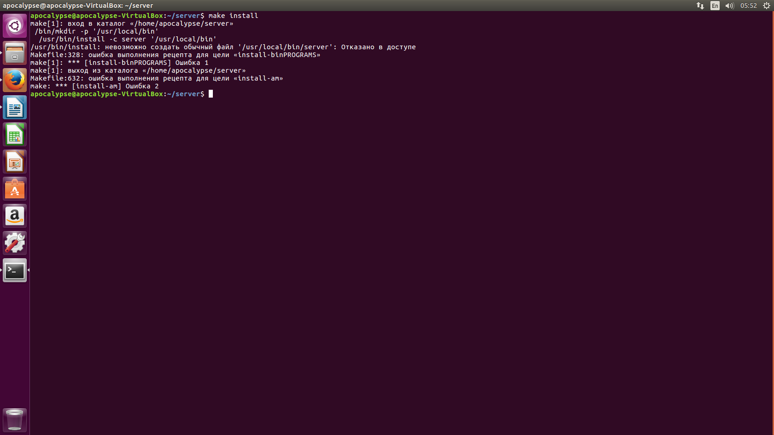

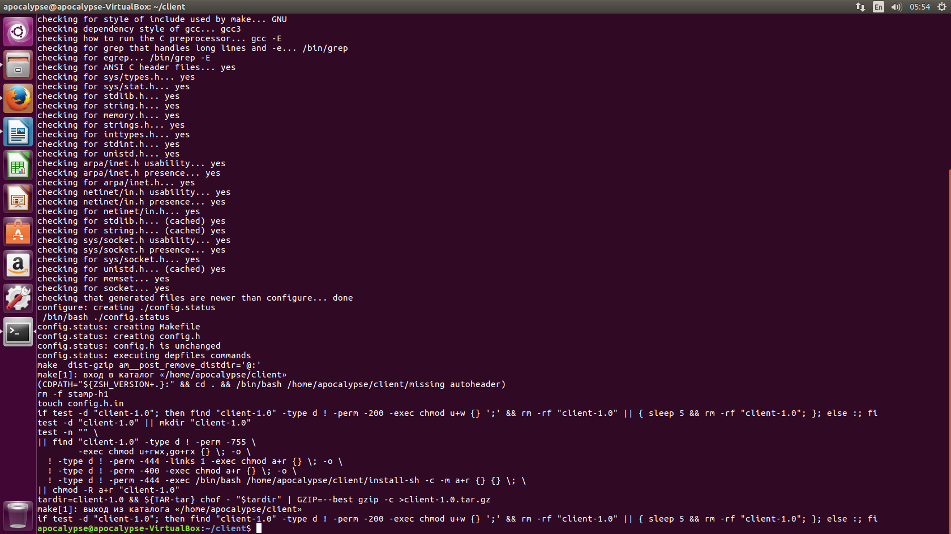Рисунок 1 – make install



Рисунок 2 – make dist

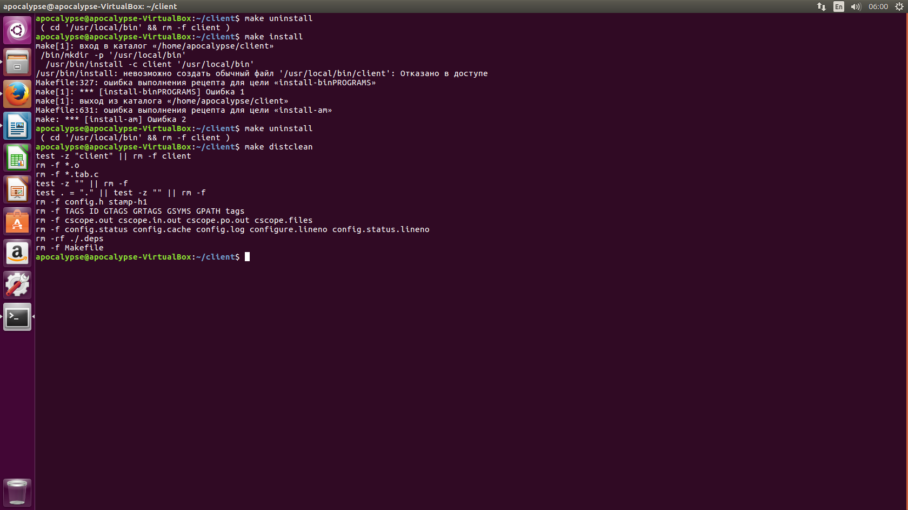Рисунок 3 – make clean

Рисунок 4 – make distclean